安装已有的maven，首先先下载以下两个文件，解压后，打开第二个文件apache-maven-3.6.3
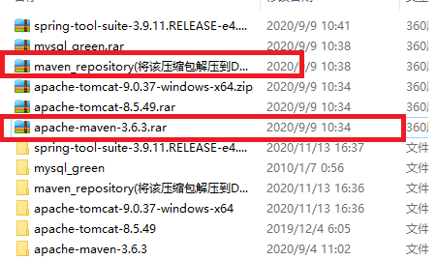
找到conf文件夹
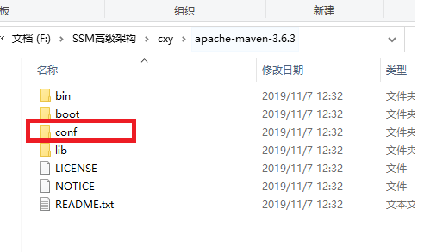
找到settings.xml文件
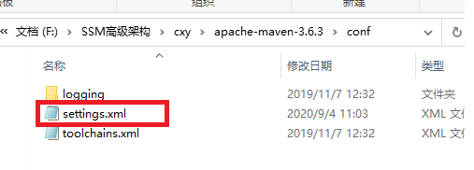
找到里面的这行代码
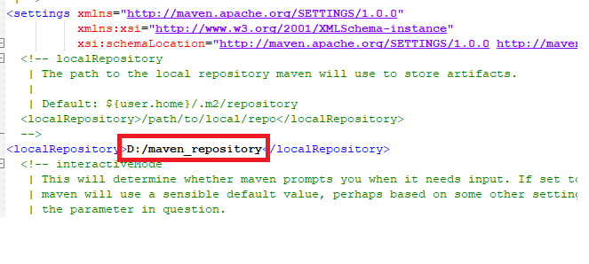
把上面红框内的路径改成下面的maven-repository解压后的路径

打开sts，如下操作
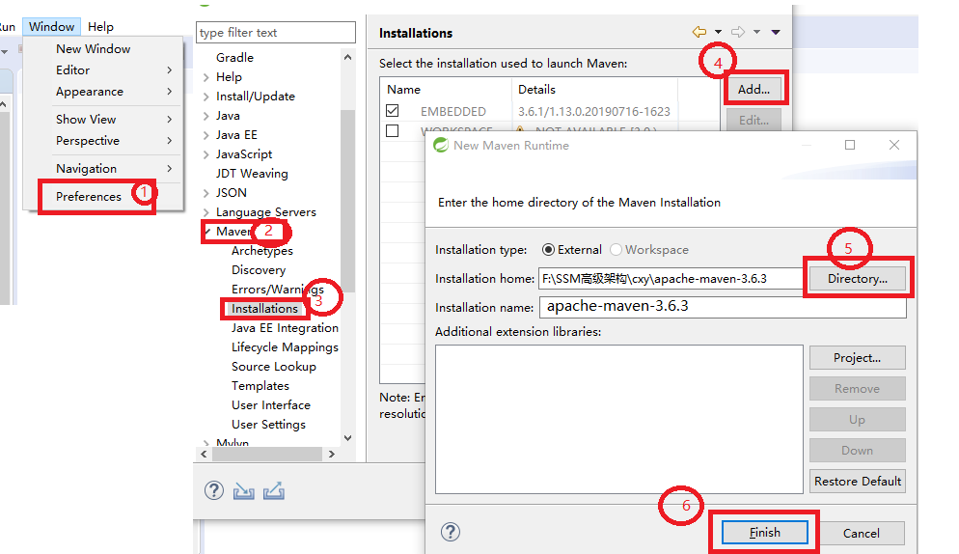
然后，打开User Settings，选择apache-maven-3.6.3的conf文件夹的settings.xml文件，配置完成
